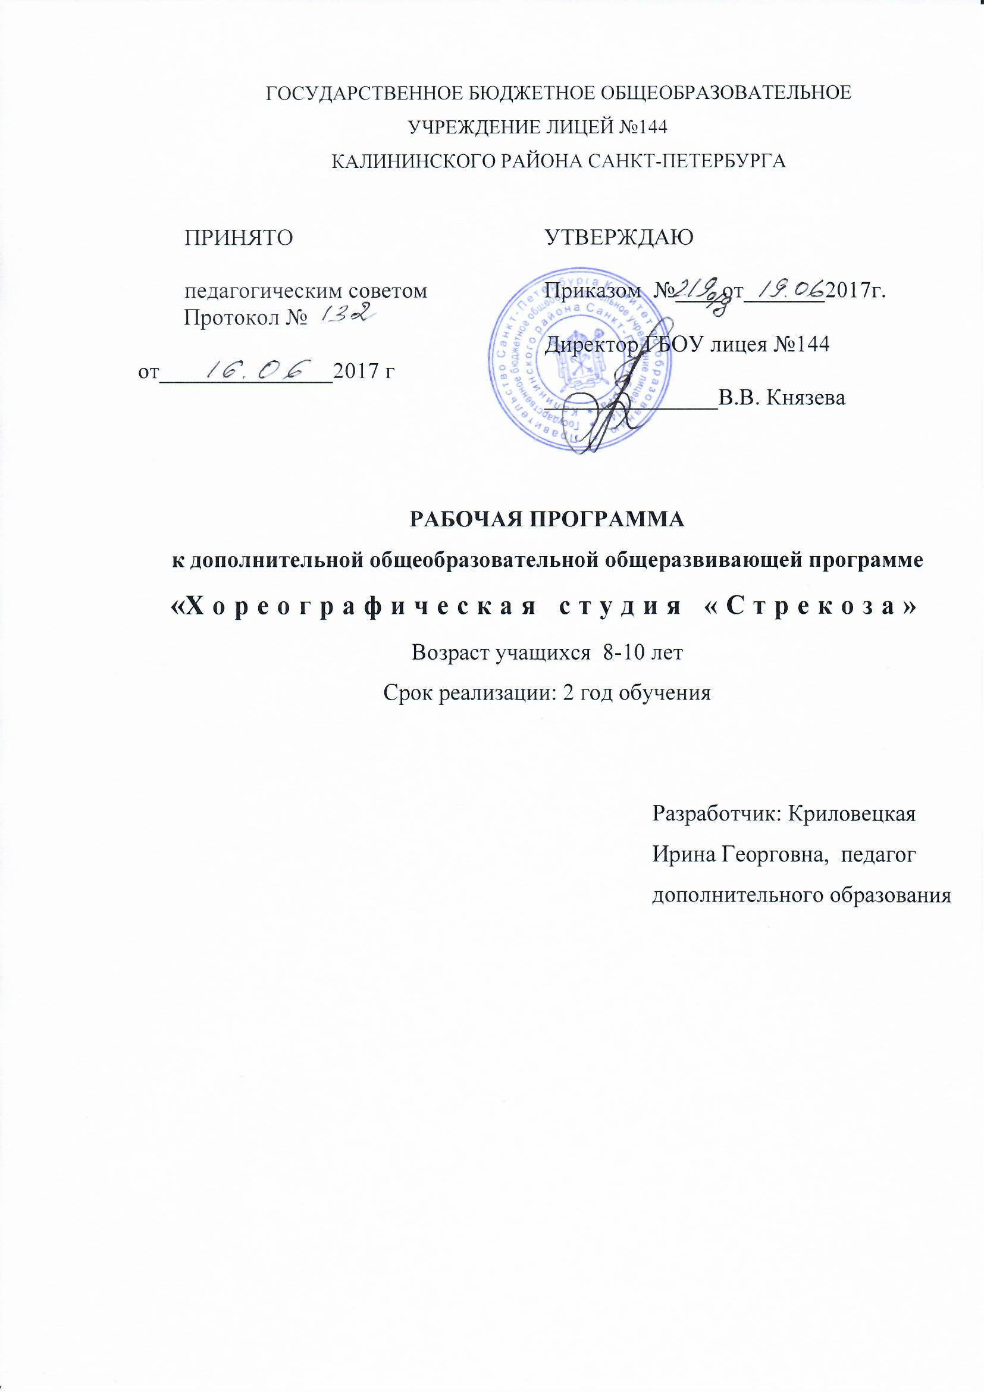

ПОЯСНИТЕЛЬНАЯ ЗАПИСКА

На втором году обучения происходит совершенствование комплекса знаний и навыков, полученных за первый год обучения. Дети научатся свободно двигаться с полной эмоциональной и эстетической отдачей, применяя ранее изученные упражнения, в различных комбинациях, рисунках и танцах. У учащихся начнет формироваться индивидуальный стиль, развиваться двигательная память, запоминание специальных терминов, позиций, движений, рисунков и т.д.

На данном этапе учащиеся уже обладают первоначальной базой определенных знаний в области хореографии. Дети свободно ориентируются в танцевальном зале, владеют практическими навыками исполнительской деятельности, могут использовать простейшую терминологию на занятиях.

Занятия на данном этапе предполагают изучение более сложных движений, комбинаций, рисунков и композиций. Учащиеся будут учиться различать движения и упражнения разных техник в хореографии, будут овладевать методическими знаниями и более сложной терминологией. Сформируются начальные теоретические и технические навыки использования приемов актерского мастерства и сценической выразительности на практике.

Цель программы

Формирование общей культуры учащихся посредством обеспечения духовно-нравственного воспитания и развития творческих способностей в хореографическом коллективе.

Задачи:

Обучающие
- Освоение элементов классического танца.
- Изучение специальной терминологии.
- Обучение выразительному исполнению.

Развивающие
- Развитие музыкально – образного мышления.
- Развитие познавательных интересов.
- Развитие эмоциональной сферы.
- Развитие специальных способностей.
- Сохранение и укрепление психического здоровья детей.

Воспитательные
- Воспитание трудолюбия, ответственности и др. личностных качеств.
- Воспитание толерантности.
- Совершенствование навыков публичного выступления.
- Создание комфортного психологического климата, благоприятной ситуации успеха.

Изменения в организме у 8-10-летних детей | Особенности развития | Направленность образовательной деятельности
период развития координации движений | на более высоком качественном уровне овладевают различными двигательными действиями | - работа над технически правильным исполнением  - работа с предметами (скакалка, мяч и др.)
Развивается воображение, память | Улучшаются возможности ориентации в пространстве | - Изучение более сложных рисунков в танце  - Игры на перестроения
Улучшение чувства ритма | Тренированное, чувство ритма создает предпосылки хорошего кровотока во всем организме, ликвидирует психические и физические зажимы. | - Ритмические игры  - Упражнения на смену ритмического рисунка  - Ритмические комбинации
Интенсивный рост определяет большое расстояние между позвонками, но слабый мышечный аппарат | Благоприятный период для развития гибкости | - Постановка спины  - ОФП  - Различные перегибы и упражнения на развитие гибкости

Образовательная деятельность направлена на:
- физическое развитие: ОФП, развитие данных, развитие координации, работа по постановке корпуса;
- художественно-эстетическое развитие: использование хорошей музыки, беседы, посещение театров, выставок; формирование представлений о видах искусства, в том числе направлений танцевального искусства;
- познавательное развитие: работа над постановками, изучение терминологии, проведение аналогий и др.;
- социально-коммуникативное развитие: игры, тренинги, работа над постановками; воспитание ценностного отношение детей к здоровью и человеческой жизни, развивитие мотивации к сбережению своего здоровья и здоровья окружающих людей;

Результаты образовательной деятельности

Предметные:
- знать правила исполнения упражнения у станка, держась одной рукой;
- знать различные виды Port de bras;
- понимать и различия основные танцевальные направления;
- знать названия упражнений на французском языке;
- знать правила и чётко исполнять основные упражнения классического танца;
- различия в динамических оттенках музыки – крещендо, диминуэндо, пиано, форте и возможностях их отражения в движении;
- исполнять коллективный танец, построенный на подскоках.

Метапредметные:
- ориентироваться в системе знаний по хореографии: отличать новое от уже изученного;
- преобразовывать информацию из одной форм в другую (инструкция - движения);
- учиться самостоятельно проводить разминку, выполнять новые движения по образцу.
- потребность в общении со сверстниками на темы, связанные с хореографией.
- ориентированность в культурном многообразии окружающей действительности, участие в жизни микро - и макросоциума (группы, класса, школы, города, региона и др.);
- овладение способностью к творческой реализации собственных творческих замыслов через понимание целей, выбор способов решения проблем поискового характера;
- применение знаково-символических средств для решения коммуникативных и познавательных задач.

Личностные:
- укрепление культурной, этнической и гражданской идентичности в соответствии с духовными традициями семьи и народа;
- овладение навыками сотрудничества со взрослыми и сверстниками;
- формирование этических чувств доброжелательности и эмоционально-нравственной отзывчивости, понимания и сопереживания чувствам других людей.
- развитие мотивации к танцевально-учебной деятельности и реализация творческого потенциала в процессе коллективного творчества;
- продуктивное сотрудничество (общение, взаимодействие) со сверстниками при решении различных творческих задач, в том числе танцевальных;
- формирование установки на безопасный, здоровый образ жизни, наличие мотивации к творческому труду, работе на результат.

Таким образом, к концу второго года обучения учащийся соответствует следующим критериям (что учитывается при возможном поступлении новых детей в коллектив на третий год обучения):
- умеет передавать в движении характер и темп музыки;
- умеет перестраиваться в более сложных рисунках танца (шен, прочес, книжка);
- умеет правильно выполнять основные упражнения классического танца у палки;
- осознает зависимость между качеством выполнения упражнения и его результатом;
- проявляет индивидуальность в самостоятельном творчестве, через движения передает своеобразие конкретного образа;
- имеет представление и умеет различать различные виды танцевального искусства.
КАЛЕНДАРНО-ТЕМАТИЧЕСКОЕ ПЛАНИРОВАНИЕ
№ п/п | Тема занятия | Количество часов | Дата проведения занятия
 |  |  | по плану | по факту
 | Вводное занятие. Игра «Ассоциации. Танец». Входная диагностика. | 2 | 05.09.17
 | PAR TERRE – гимнастика. Комплекс упражнений 1-го года обучения. | 2 | 07.09.17
 | Классический exersice. Повторение движений у станка, упражнения на координацию рук, ног, головы в движении. | 2 | 12.09.17
 | Музыкально-ритмическое развитие. Упражнение «перекинь мяч», упражнение «стоп-кадр», упражнение «музыка-парный образ», «музыка-групповой образ». | 2 | 14.09.17
 | Постановочно-репетиционная работа. работы над постановками первого года обучения. | 2 | 19.09.17
 | Классический exersice. Grand plié по 1 позиции, лицом к станку. | 2 | 21.09.17
 | PAR TERRE – гимнастика. Махи, круговые махи, растяжка по станку, различного вида «шпагаты». | 2 | 26.09.17
 | Классический exersice. Battement tendu с plié по V позиции. | 2 | 28.09.17
 | Музыкально-ритмическое развитие. Перестроение группы из круга в квадрат, из круга в рассыпную и снова в круг. | 2 | 03.10.17
 | Постановочно-репетиционная работа. Прослушивание музыки к новому номеру. Работа над образом. | 2 | 05.10.17
 | Классический exersice. Battement tendu jeté piqué. | 2 | 10.10.17
 | Allegro.  Прыжок glissade в сторону. | 2 | 12.10.17
 | Постановочно-репетиционная работа. Проработка основных лексических движений. | 2 | 17.10.17
 | PAR TERRE – гимнастика.  Упражнение на развитие гибкости. | 2 | 19.10.17
 | Классический exersice.  Battement tendu jeté с balancoi. | 2 | 24.10.17
 | Музыкально-ритмическое развитие. «Шен» в кругу. | 2 | 26.10.17
 | Постановочно-репетиционная работа. Основные связки и комбинации. | 2 | 31.10.17
 | Постановочно-репетиционная работа. Основные связки и комбинации. | 2 | 02.11.17
 | Классический exersice. Battement tendu pour le pied или Double battement tendu. | 2 | 07.11.17
 | Allegro.  Прыжок glissade вперед. | 2 | 10.11.17
 | Музыкально-ритмическое развитие. Разводка танца по рисунку. | 2 | 14.11.17
 | PAR TERRE – гимнастика. Упражнение на развитие силы и выносливости мышечного аппарата. | 2 | 16.11.17
 | Классический exersice.  Temps relevé par terre en dehors. | 2 | 21.11.17
 | Постановочно-репетиционная работа. Работа над правильностью и точностью исполнения номера. | 2 | 23.11.17
 | Музыкально-ритмическое развитие. Перестроения из круга в круг прочесом. | 2 | 28.11.17
 | Постановочно-репетиционная работа. Работа над эмоциональным исполнением номера. | 2 | 30.11.17
 | Классический exersice.  Temps relevé par terre en dedan. | 2 | 05.12.17
 | Allegro.  Прыжок glissade назад. | 2 | 07.12.17
 | PAR TERRE – гимнастика.  Упражнения на развитие подвижности стоп и выработку подъёма. | 2 | 12.12.17
 | Классический exersice.  Battement double frappé в сторону. | 2 | 14.12.17
 | Постановочно-репетиционная работа. Репетиции номеров. | 2 | 19.12.17
 | Постановочно-репетиционная работа. Репетиции номеров. | 2 | 21.12.17
 | Концертная деятельность.  Новогодний концерт ОДОД. | 2 | 26.12.17
 | Концертная деятельность.  Новогодний концерт студии. | 2 | 28.12.17
 | Музыкально-ритмическое развитие 6 | 2 | 09.01.18
 | PAR TERRE – гимнастика 6 | 2 | 11.01.18
 | Классический exersice 10 | 2 | 16.01.18
 | Allegro 4 | 2 | 18.01.18
 | Классический exersice 11 | 2 | 23.01.18
 | Музыкально-ритмическое развитие 7 | 2 | 25.01.18
 | Классический exersice 12 | 2 | 01.02.18
 | Allegro 5 | 2 | 06.02.18
 | PAR TERRE – гимнастика 7 | 2 | 08.02.18
 | Классический exersice 13 | 2 | 13.02.18
 | Постановочно-репетиционная работа | 2 | 15.02.18
 | Музыкально-ритмическое развитие 8 | 2 | 20.02.18
 | Постановочно-репетиционная работа | 2 | 22.02.18
 | Классический exersice 14 | 2 | 27.02.18
 | Allegro 6 | 2 | 01.03.18
 | Постановочно-репетиционная работа | 2 | 06.03.18
 | Постановочно-репетиционная работа | 2 | 13.03.18
 | PAR TERRE – гимнастика 8 | 2 | 15.03.18
 | Классический exersice 15 | 2 | 20.03.18
 | Постановочно-репетиционная работа | 2 | 22.03.18
 | Музыкально-ритмическое развитие 9 | 2 | 27.03.18
 | Постановочно-репетиционная работа | 2 | 29.03.18
 | Классический exersice 16 | 2 | 03.04.18
 | Allegro 7 | 2 | 05.04.18
 | Постановочно-репетиционная работа | 2 | 10.04.18
 | PAR TERRE – гимнастика 9 | 2 | 12.04.18
 | Классический exersice 17 | 2 | 17.04.18
 | Постановочно-репетиционная работа | 2 | 19.04.18
 | Классический exersice 18 | 2 | 24.04.18
 | Постановочно-репетиционная работа | 2 | 26.04.18
 | PAR TERRE – гимнастика 10 | 2 | 03.05.18
 | Классический exersice 19 | 2 | 08.05.18
 | Постановочно-репетиционная работа | 2 | 10.05.18
 | Классический exersice 20 | 2 | 15.05.18
 | Концертная деятельность  Отчетный концерт студии | 2 | 17.05.18
 | Аттестационное занятие | 2 | 22.05.18
 | Итоговое занятие | 2 | 24.05.18

СОДЕРЖАНИЕ ОБУЧЕНИЯ

- Вводное занятие

Теория: правила поведения на занятии и в лицее. Инструктаж по технике безопасности.

Практика: Игра «Ассоциации. Танец». Входная диагностика.
- PAR TERRE – гимнастика 1

Теория: повторение правил исполнения движений и упражнений.

Практика: комплекс упражнений 1-го года обучения.
- Классический exersice 1

Теория: повторение и закрепление выученного за 2-й год обучения.

Практика: повторение движений у станка, упражнения на координацию рук, ног, головы в движении.
- Музыкально-ритмическое развитие 1

Теория: упражнения на развитие творческих способностей и коммуникативные навыки.

Практика: упражнение «перекинь мяч», упражнение «стоп-кадр», упражнение «музыка-парный образ», «музыка-групповой образ».
- Постановочно-репетиционная работа

Теория: повторение пройденного материала.

Практика: работы над постановками первого года обучения.
- Классический exersice 2

Теория: правила исполнения Grand plié.

Практика: Grand plié по 1 позиции, лицом к станку.
- PAR TERRE – гимнастика 2

Теория: упражнения, развивающие танцевальный шаг.

Практика: махи, круговые махи, растяжка по станку, различного вида «шпагаты».
- Классический exersice 3

Теория: правила исполнения V позиции.

Практика: battement tendu с plié по V позиции.
- Музыкально-ритмическое развитие 2

Теория: упражнения на развитие ориентации в пространстве.

Практика: перестроение группы из круга в квадрат, из круга в рассыпную и снова в круг.
- Постановочно-репетиционная работа

Теория: музыкальное сопровождение номера.

Практика: прослушивание музыки к новому номеру. Работа над образом.
- Классический exersice 4

Теория: правила исполнения piqué.

Практика: battement tendu jeté piqué.
- Allegro 1

Теория: правила исполнения скользящего прыжка.

Практика: прыжок glissade в сторону.
- Постановочно-репетиционная работа

Теория: лексика танца

Практика: проработка основных лексических движений.
- PAR TERRE – гимнастика 3

Теория: выработка гибкости.

Практика: упражнение на развитие гибкости.
- Классический exersice 5

Теория: правила исполнения balancoi.

Практика: battement tendu jeté с balancoi.
- Музыкально-ритмическое развитие 3

Теория: сложные перестроения.

Практика: «Шен» в кругу.
- Постановочно-репетиционная работа

Теория: лексика танца.

Практика: основные связки и комбинации.
- Постановочно-репетиционная работа

Теория: лексика танца.

Практика: основные связки и комбинации.
- Классический exersice 6

Теория: правила исполнения pour le pied

Практика: Battement tendu pour le pied или Double battement tendu.
- Allegro 2

Теория: правила исполнения скользящего прыжка.

Практика: прыжок glissade вперед.
- Музыкально-ритмическое развитие 4

Теория: рисунок танца.

Практика: разводка танца по рисунку.
- PAR TERRE – гимнастика 4

Теория: развитие силы и выносливости.

Практика: упражнение на развитие силы и выносливости мышечного аппарата.
- Классический exersice 7

Теория: правила исполнения préparation для rond de jambe par terre.

Практика: Temps relevé par terre en dehors.
- Постановочно-репетиционная работа

Теория: работа над номером.

Практика: работа над правильностью и точностью исполнения номера.
- Музыкально-ритмическое развитие 5

Теория: сложные ритмические перестроения.

Практика: перестроения из круга в круг прочесом
- Постановочно-репетиционная работа

Теория: эмоции в танце.

Практика: работа над эмоциональным исполнением номера.
- Классический exersice 8

Теория: правила исполнения préparation для rond de jambe par terre.

Практика: Temps relevé par terre en dedan.
- Allegro 3

Теория: правила исполнения скользящего прыжка.

Практика: прыжок glissade назад.
- PAR TERRE – гимнастика 5

Теория: подвижность стоп.

Практика: упражнения на развитие подвижности стоп и выработку подъёма.
- Классический exersice 9

Теория: правила исполнения Battement double frappé.

Практика: Battement double frappé в сторону.
- Постановочно-репетиционная работа

Теория: работа над постановками.

Практика: репетиции номеров.
- Постановочно-репетиционная работа

Теория: подготовка к выступлению.

Практика: репетиции номеров.
- Концертная деятельность

Теория: поведение на сцене.

Практика: выступление на новогоднем концерте ОДОД.
- Концертная деятельность

Теория: поведение на мероприятиях.

Практика: вступление на концерте студии.
- Музыкально-ритмическое развитие 6

Теория: простые дроби.

Практика: «Ключи»
- PAR TERRE – гимнастика 6

Теория: развитие выворотности тазобедренного сустава.

Практика: упражнения на развитие выворотности тазобедренного сустава.
- Классический exersice 10

Теория: правила исполнения Battement double frappé.

Практика: Battement double frappé вперед.
- Allegro 4

Теория: правила исполнения Temps levé sauté.

Практика: Temps levé sauté c приземлением на одну ногу.
- Классический exersice 11

Теория: правила исполнения Rond de jambe par terre на plie.

Практика: Rond de jambe par terre на plie.
- Музыкально-ритмическое развитие 7

Теория: ритмические шаги.

Практика: переменный шаг, шаг с ударом, шаг с двойным ударом.
- Классический exersice 12

Теория: правила исполнения Battement double frappé.

Практика: Battement double frappé назад.
- Allegro 5

Теория: правила исполнения Pas assemblé.

Практика: Pas assemblé вперед.
- PAR TERRE – гимнастика 7

Теория: развитие танцевального шага.

Практика: броски назад «хвост скорпиона».
- Классический exersice 13

Теория: правила исполнения tours.

Практика: подготовительное упражнение к tours из пятой позиции у палки.
- Постановочно-репетиционная работа

Теория: разбор музыки для постановки номера.

Практика: слушание музыки, разбор по частям. Импровизация под музыку.
- Музыкально-ритмическое развитие 8

Теория: ритмические комбинации.

Практика: разбор ритмических комбинаций.
- Постановочно-репетиционная работа

Теория: лексический материал.

Практика: изучение основных движений.
- Классический exersice 14

Теория: правила исполнения tours.

Практика: tours из пятой позиции у палки.
- Allegro 6

Теория: правила исполнения Pas assemblé.

Практика: Pas assemblé назад.
- Постановочно-репетиционная работа

Теория: лексический материал.

Практика: изучение основных движений.
- Постановочно-репетиционная работа

Теория: лексический материал.

Практика: изучение основных движений и комбинаций.
- PAR TERRE – гимнастика 8

Теория: работа над выворотностью.

Практика: проработка выворотности в положении «лежа на животе»
- Классический exersice 15

Теория: правила исполнения tours.

Практика: tours из пятой позиции на середине.
- Постановочно-репетиционная работа

Теория: лексический материал.

Практика: работа над основными движениями и комбинациями.
- Музыкально-ритмическое развитие 9

Теория: ритмические комбинации.

Практика: импровизация в ритмических комбинациях.
- Постановочно-репетиционная работа

Теория: рисунок танца.

Практика: разводка танца по рисунку.
- Классический exersice 16

Теория: правила исполнения Petit battement.

Практика: Petit battement.
- Allegro 7

Теория: правила исполнения Sissonne simple.

Практика: Sissonne simple.
- Постановочно-репетиционная работа

Теория: эмоциональное исполнение.

Практика: работа над эмоциональным исполнением номера.
- PAR TERRE – гимнастика 9

Теория: развитие данных.

Практика: упражнения на развитие «натянутости» коленей.
- Классический exersice 17

Теория: правила исполнения Rond de jambe en l’air.

Практика: Rond de jambe en l’air.
- Постановочно-репетиционная работа

Теория: эмоциональное исполнение.

Практика: работа над эмоциональным исполнением номера.
- Классический exersice 18

Теория: правила исполнения Battement relevé lent.

Практика: Battement relevé lent на 90°.
- Постановочно-репетиционная работа

Теория: эмоциональное исполнение.

Практика: работа над эмоциональным исполнением номера.
- PAR TERRE – гимнастика 10

Теория: развитие данных.

Практика: упражнения на развитие выворотности тазобедренного сустава.
- Классический exersice 19

Теория: правила исполнения Battement développé.

Практика: Battement développé.
- Постановочно-репетиционная работа

Теория: подготовка к концерту.

Практика: репетиция на сцене.
- Классический exersice 20

Теория: правила исполнения Grand battement jetè.

Практика: Grand battement jetè.
- Концертная деятельность

Теория: правила поведение на мероприятии.

Практика: выступление на отчетном концерте студии.
- Аттестационное занятие

Практика: показ занятия по классическому танцу.
- Итоговое занятие

Теория: итоговая диагностика.

Практика: игровая программа.

